Ministerul Educației , Culturii si Cercetării al Republicii Moldova
Universitatea Tehnica a Moldovei
Facultatea Calculatoare, Informatică și Microelectronică
Departamentul: Ingineria Software și Automatică

Raport
Lucrarea nr.4
la
Circuite și dispozitive electronice

A efectuat: Cula Cristian

A verificat: Verjbitchi V.

Studierea fenomenului de rezonanță în circuitul oscilant
Scopul lucrării: studierea fenomenului de rezonanță a tensiunilor și rezonanței curenților în circuitul oscilant LC, determinarea frecvenței de rezonanță și a factorului de calitate al circuitului.

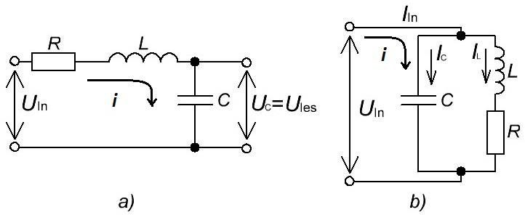
Notiuni teoretice: Circuitul oscilant este un circuit electric format din condensatorul C și inductanța L. În funcție de metoda de conectare L și C, se disting circuitele oscilante în serie și în paralel (figura 2.1a, b).
În circuitul oscilant se observă o rezonanță la o anumită frecvență, la care rezistența totală a circuitului în serie sau conductivitatea circuitului în paralel este zero.
Circuit oscilant în serie se numește circuitul compus dintr-o inductanță L și un condensator C, conectate în serie cu sursa de semnal.

Proprietățile selective de frecvență ale circuitului oscilant reflectă frecvența sa de amplitudine, frecvența fazei și caracteristicile de transfer. Dependența curentului în circuit sau a tensiunii pe elementele reactive față de frecvența generatorului de alimentare la o tensiune constantă a generatorului este denumită curba de rezonanță sau caracteristica de amplitudine-frecvență a circuitului (CAF).

Descrierea machetei de laborator
Circuitele electrice pentru cercetarea circuitului oscilatnt în serie și paralel sunt prezentate în Fig. 2.5 și 2.6:
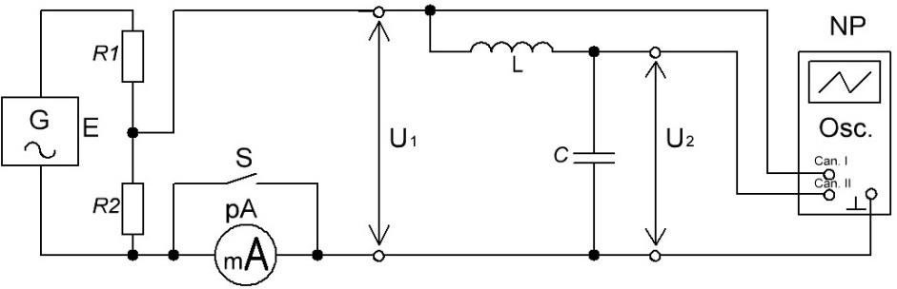
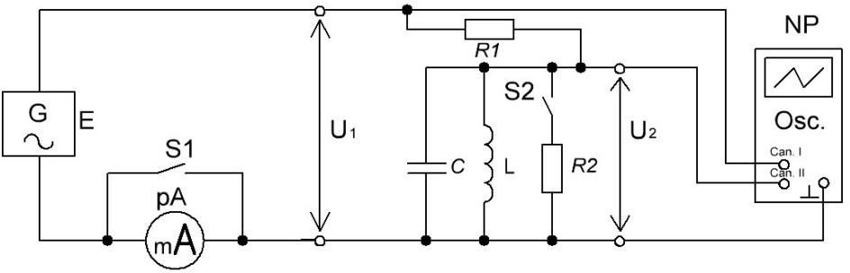
Fig. 2.5. Circuit electric pentru cercetarea caracteristicilor circuitului oscilant LC în serie

Fig. 2.6. Circuit electric pentru cercetarea caracteristicilor circuitului oscilant LC în paralel

Tabelul 2.1.
L | C | r | f₀ |  | ρ | Q
L | C | r | Calculat | Măsurat | ρ | Q
mH | nF | Ω | Hz |  | Ω | -
4.07 | 33 | 1.2 | 13733 | 13832 | 351.18 | 292,6

Rezonata circuitului $f_{0}=\frac{1}{2π\sqrt{LC}}$ = 13,733 kHz
Caracterisitca impendantei P $=\sqrt{\frac{L}{C}}$ = 351.18 Ohm
Factorul de calitate Q = $\frac{p}{r}$ = $\frac{351.18}{1.2}$ = 292,65

Tabelul 2.2.
f, Hz | 13,262 | 13,472 | 13,542 | 13,672 | f ₀ | 10,6 | 10,7 | 10,9 | 11,2
 |  |  |  |  | 13,832
$$K_{u}$$ | 0,5 | 0,625 | 0,75 | 0,875 | 1 | 0,875 | 0,75 | 0,625 | 0,5
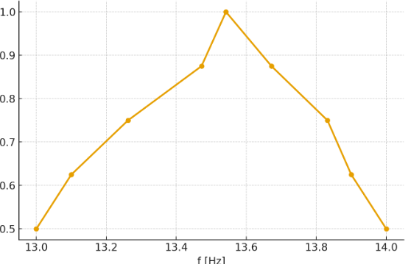

Tabelul 2.3.
Ku |  | 0.5 | 0.625 | 0.75 | 0.875 | 1 | 0.875 | 0.75 | 0.625 | 0.5
f, kHz | R_{S}=∞ | 13.52 | 13.63 | 13.7 | 13.76 | 13.83 | 14.02 | 14.04 | 14.11 | 14.21
f, kHz | R_{S}=  30 kΩ | 13.35 | 13.45 | 13.56 | 13.68 | 13.83 | 13.9 | 13.91 | 13.92 | 13.96
$Δf1=f_{1}-f_{2}=14.04-13.7=0.34$(Hz)
$$Q1=\frac{f_{0}}{Δ^{f1}}=40.68$$
$Δf2=f_{1}-f_{2}=13.91-13.56=0.35$(Hz)
$$Q2=\frac{f_{0}}{Δ^{f2}}=39.52$$
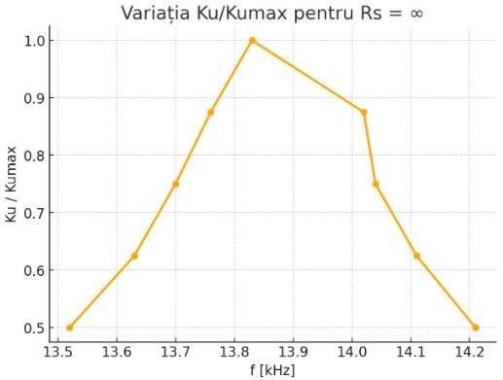
R=∞

R=30kΩ
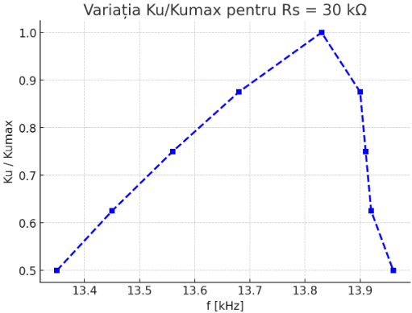
Concluzii asupra lucrarii de laborator:
În urma efectuării acestui laborator am studiat fenomenul de rezonanță în circuitele oscilante serie LC. Am determinat frecvența de rezonanță atât prin calcul, cât și prin măsurători experimentale, observând o concordanță bună între valorile teoretice (13,733 kHz) și cele măsurate (13,832 kHz). S-a confirmat că, la rezonanță, tensiunea pe condensator atinge valoarea maximă, iar factorul de calitate calculat teoretic (292.65) a fost comparat cu cel determinat experimental (aproximativ 40), evidențiind influența rezistenței parazite și a condițiilor reale de măsurare.
De asemenea, am analizat dependența tensiunii de ieșire de frecvență, trasând curba de rezonanță și determinând lărgimea de bandă a circuitului. Oscilogramele obținute pentru frecvențe în jurul rezonanței au ilustrat modificarea fazei și amplitudinii semnalului, confirmând comportarea așteptată a circuitului selectiv.
Prin această lucrare, am consolidat înțelegerea funcționării circuitelor oscilante serie și a parametrilor lor esențiali: frecvența de rezonanță, factorul de calitate și banda de trecere.

